安全评价报告信息公布表
机构名称 | 重庆市安全生产科学研究有限公司 |  |  |  |  |  | 资质证号 |  |  |  | APJ-（渝）-001
委托单位 | 中国石油西南油气田分公司重庆气矿
项目名称 | 大竹站及进出站天然气管道安全隐患治理工程管道下穿西渝高铁工程安全评价报告
项目类别 | █预评价 □现状评价 □验收评价 □其他
所属业务类别 |  | 石油天然气开采
安全评价过程控制情况
安全评价项目管理 | 项目组组长 |  |  |  |  | 技术负责人 |  |  |  |  |  | 过程控制负责人
安全评价项目管理 | 闫云光 |  |  |  |  | 陈美宝 |  |  |  |  |  | 冯皓
编制过程 | 报告编制人 |  |  |  | 报告提交日期 |  |  |  | 报告审核人 |  |  |  | 报告审批人
编制过程 | 闫云光 |  |  |  | 2023.9 |  |  |  | 蒋平 |  |  |  | 徐茂
姓 名 | 认定专业 |  |  | 安全评价师从业识别卡/证书编号 |  |  |  |  | 注册安全工程师  注册证号 |  |  |  |  | 是否专职
闫云光 | 电 气 |  |  | S011053000110192002943 |  |  |  |  | 55210262938 |  |  |  |  | 是
雷 楠 | 油气储运 |  |  | S011053000110193002251 |  |  |  |  |  |  |  |  |  | 是
黄安勇 | 安全 |  |  | S011053000110192003183 |  |  |  |  | 552002341140 |  |  |  |  | 是
赵紫微 | 机械 |  |  | S011053000110202001889 |  |  |  |  |  |  |  |  |  | 是
张郑平 | 自动化 |  |  | S011053000110192003137 |  |  |  |  |  |  |  |  |  | 是
高创波 | 采油 |  |  | S011053000110202001824 |  |  |  |  | 55210270139 |  |  |  |  | 是
项目简介 | 拟建达卧线月莲段(新建月华清管站至莲印清管站)集输管道与在建西渝高铁存在2处交叉穿越，交叉穿越处均位于西渝高铁在建桥梁（夏家老屋特大桥、柏杨沟中桥）下方。  为贯彻“安全第一、预防为主、综合治理”方针，重庆气矿委托我公司承担大竹站及进出站天然气管道安全隐患治理工程管道穿越西渝高铁工程安全评价工作。  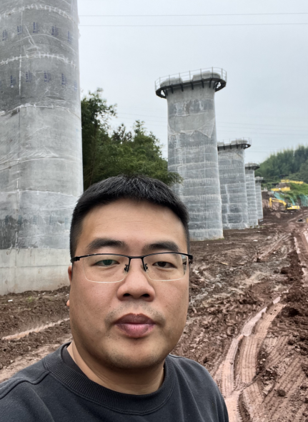
现场开展工作情况 | 项目合法合规 |  | 勘验时间 |  |  |  |  | 勘验任务 |  | 勘验中的问题
现场开展工作情况 | 闫云光 |  | 2023.09.06 |  |  |  |  | 项目组长
现场开展工作情况 |  |  |  |  |  |  |  | 编制人

